**ETEC JOÃO BELARMINO**

LETÍCIA DE ABREU

PAULO HENRIQUE MARCHI

STHÉFANE ALVES DA CUNHA

VITÓRIA STÉFANI FREITAS

**SIMULADOR DE GASTOS ELÉTRICOS E HÍDRICOS**

Amparo – São Paulo

2015

LETÍCIA DE ABREU

PAULO HENRIQUE MARCHI

STHÉFANE ALVES DA CUNHA

VITÓRIA STÉFANI FREITAS

**SIMULADOR DE GASTOS ELÉTRICOS E HÍDRICOS**

Trabalho de Conclusão de Curso apresentado à ETEC João Belarmino, como um dos pré-requisitos para obtenção do título de Técnico em Informática sob orientação do Prof. Rubens Castaldelli Carlos.

Amparo – São Paulo

2015

# AGRADECIMENTOS

Dedicamos esse trabalho às pessoas que ainda se preocupam com o meio ambiente e que mantém viva a esperança de que um dia o ser humano viverá em harmonia com a natureza em um mundo melhor e sustentável.

Agradecemos primeiramente a Deus e aos nossos pais pela motivação ao longo do projeto.

Agradecemos também a todos os nossos professores pelo apoio e paciência conosco, assim como ao Gustavo Antônio Velho e Adeline de Moraes pela colaboração no projeto.

Agradecemos por fim ao Prof. Rubens Castaldelli Carlos que nos orientou durante todo o percurso.

“No meio da dificuldade encontra-se a oportunidade.”

*Albert Einstein (1879 - 1955).*

# RESUMO

A sociedade vivencia um momento complicado que tem atraído a atenção das autoridades devido aos problemas de racionamento dos recursos naturais, cujos são de extrema importância para a sobrevivência e desenvolvimento dos seres humanos. O software planejado ao longo desse Trabalho de Conclusão de Curso (*TCC*) tem como objetivo a conscientização dos cidadãos e o auxílio no combate ao desperdício e uso não regrado do meio ambiente. Através de pesquisas, roteiros de observação e entrevistas a equipe se aprofundou no assunto e obteve as informações básicas para que pudesse contribuir de alguma forma com o problema tratado. Para a melhor compreensão do cliente o projeto foi elaborado de forma fácil e simples através de simulações de consumo, o que o torna acessível, já que atende desde pessoas leigas até as mais informadas no assunto, oferecendo a possibilidade de acompanhar e visualizar seu consumo, e se o mesmo está adequado aos padrões estabelecidos por órgãos nacionais e internacionais, como a Organização das Nações Unidas (*ONU*), os quais não se encontram acessíveis ou disponíveis a todos em qualquer momento. Ao longo do tempo de desenvolvimento do sistema os resultados mostraram o quanto a eficiência de uma interface simples e direta juntamente com a dinamicidade e fácil compreensão dos parâmetros apresentados poderia colaborar e ajudar aos seres humanos nessa missão de valorizar a natureza e usufruir dela com moderação, sem arcar com as consequências futuras do seu uso não consciente e nada compatível com os valores de preservação e proteção ambientais.

Palavras-chave: simulador de gastos, consumo de água, gastos elétricos, controle residencial e economia de recursos naturais.

ABSTRACT

The society has lived a complicated moment and has called attention of the authorities due to the environmental problems and their resources, which are very important to the survival and human development. The software has been arranged in the work of conclusion course and its function is the awareness of the population and the combating waste of the deliberate use of the environment. By means of researchers, observations scripts and interviews the team has gotten knowledge in the subject and the necessary basic informations in the view of the noticed problem.

For the client's better understanding, the project has been developed in a simple way through simulations of consume, what turns it affordable for lay people and experts in the field, offering the possibility to follow their household expenses and if the same simulation is following the standards set by national and international institution like "The United Union" like the "United Nations which aren't accessible or available to everyone.

As development system's time goes by, the results showed up, the simple and direct graphical interface within an easy understanding parameter's comprehension could help and collaborate for the presentation of the natural resources through their moderate use without

Suffering the future consequences of their deliberate use ensure the preservation values and environmental protection.

Keywords: simulator spending, water consumption, electrical costs, residential control and natural resource economics. SUMÁRIO

1. INTRODUÇÃO 10

1.1. Objetivos 11

1.1. Justificativa 12

1.2. Problematização 13

2. DESENVOLVIMENTO 14

2.1. Cronograma 14

2.1.1. Planejamento – Primeiro semestre 14

2.1.2. Desenvolvimento – Segundo semestre 18

2.2. Documentação do software 24

2.2.1. Definição de requisitos 24

2.2.1.1. Requisitos de usuário 24

2.2.1.2. Requisitos de software 25

2.2.1.3. Requisitos de sistema 26

2.2.1.4. Descrição dos requisitos 27

2.2.2. Modelagem do software 28

2.2.2.1. Diagramas de caso de uso 28

2.2.2.1.1. Logar 28

2.2.2.1.2. Eletricidade 29

2.2.2.1.3. Água 30

2.2.2.1.4. Eletroeletrônicos 31

2.2.2.2. Diagramas de classe 32

2.2.2.2.1. Logar 32

2.2.2.2.2. Eletricidade 33

2.2.2.2.3. Água 34

2.2.2.2.4. Eletroeletrônicos 35

2.2.2.3. Fluxogramas 36

2.2.2.3.1. Logar 36

2.2.2.3.2. Menu principal 37

2.2.2.3.3. Eletricidade 38

2.2.2.3.4. Água 40

2.2.2.3.5. Eletroeletrônicos 41

2.2.2.4. Descrição da estrutura do Banco de Dados 42

2.2.3. Descrição das Funcionalidades do Software 43

4. GLOSSÁRIO 58

5. REFERÊNCIAS 62

6. APÊNDICES 63

6.1. Apêndice 1 – Definição do tema 63

6.2. Apêndice 2 – Brainstorm 66

6.3. Apêndice 3 – Entrevista não estruturada 1 67

6.4. Apêndice 4 – Entrevista não estruturada 2 69

6.5. Apêndice 5 – Fichamento bibliográfico 1 71

6.6. Apêndice 6 – Fichamento bibliográfico 2 76

6.7. Apêndice 7 – Software similar 77

7. ANEXOS 79

# INTRODUÇÃO

## O software tem como tema e referência a escassez de recursos naturais, como também a economia monetária da população como um todo. A atual situação crítica da sociedade evidencia a necessidade de conscientização e preocupação tanto das autoridades como de pessoas físicas.

## O projeto tem como objetivo despertar o senso crítico dos cidadãos além de provocar uma consciência sustentável e promover assim a economia de bens materiais e naturais.

## Com o uso do software os clientes poderão desenvolver métodos para economizar em seus lares e tornar seus gastos mais conscientes. Sendo este abrangente, atende diversos tipos de pessoas com conhecimentos diversificados, desta forma, o projeto vem de uma forma simples e interativa para que desde o leigo até o mais vasto em conhecimento do assunto possa utilizá-lo e se beneficiar do sistema.

## Através de pesquisas e entrevistas notou-se uma oportunidade de colaborar com a sociedade e seu estágio crítico observando o distanciamento dos cidadãos com informações relacionadas ao assunto.

## Objetivos

O *software* tem como objetivo proporcionar uma interação entre as pessoas e o meio ambiente, de forma prática e rápida. O sistema também busca oferecer um controle pessoal dos valores das contas de água e eletricidade, além de possuir um simulador dos custos que cada um dos eletrodomésticos do usuário consome mensalmente em suas faturas.

O sistema foi concebido principalmente devido às atuais circunstâncias de racionamento e escassez de recursos naturais que têm preocupado autoridades, profissionais do meio ambiente e os próprios cidadãos como um todo.

O sistema se destina a população em geral que se interessa e se preocupa com os problemas que têm afetado o planeta, e também àqueles que visam economizar em suas contas de água e eletricidade para cortar gastos e colaborar de maneira mais precisa com as atuais políticas referentes ao consumo consciente dos recursos ambientais.

Além disso, o *software* também fornecerá informações sobre os serviços acima mencionados para que a população enriqueça seu conhecimento com relação à economia nacional e ao meio ambiente (verificar Apêndice 1 – *Definição do tema*, página 63).

## Justificativa

O *software* foi desenvolvido perante as graves crises ecológicas influenciadoras da economia que atingem os seres humanos nos dias atuais, conforme se pode observar através das mídias de comunicação, principalmente telejornais e noticiários. A ideia foi concebida a partir da situação crítica que a sociedade se encontra, tendo em mente proporcionar um maior controle do consumo de recursos naturais e também monetários.

Buscamos apresentar uma interface prática e adaptada a qualquer nível de usuário para que não haja problemas de entendimento ou comunicação com o sistema, a fim de que as pessoas que o utilizarão tenham total conforto ao acessarem-no.

O programa facilitará os cálculos a serem realizados e permitirá uma visão mais específica sobre tudo aquilo que está embutido nas contas de água e eletricidade.

Em grande parte das vezes os usuários já têm consciência da importância de economizar no consumo de recursos naturais, porém, não sabem e, ou não têm acesso a ferramentas que possibilitem sua colaboração para solucionar o problema que atinge a todos (verificar Apêndice 1 – *Definição do tema*, página 63).

## Problematização

Ainda os seres humanos procuram formas de integrar a vida urbana com a sustentabilidade, tendo forte impacto nos últimos anos devido à escassez de recursos hídricos e acréscimo nas contas de energia elétrica. Muitas pessoas não possuem o devido conhecimento sobre o fato e por conta disso, estas mesmas desconhecem as formas corretas de agir para solucionar o problema de maneira sensata e consciente.

Deparamo-nos facilmente com aqueles que se preocupam com aumento dos valores em suas contas de água e eletricidade, com as situações de racionamento e com a degradação do meio ambiente, porém, estes também encontram grandes dificuldades em acompanhar e colaborar com o problema devido à falta de tempo e, ou até mesmo a falta de informações.

Devido às situações descritas acima visionamos uma oportunidade de sanar as dúvidas dessa parcela da população a fim de incrementar os projetos referentes à conscientização dos recursos naturais já existentes, além de estimular a economia dos usuários do sistema desenvolvido e assim eliminar gastos excessivos no que diz respeito ao consumo das riquezas ambientais (verificar Apêndice 2 – *Brainstorm*, página 49).

# DESENVOLVIMENTO

## Cronograma

### Planejamento – Primeiro semestre

|  |  |  |  |  |  |
| --- | --- | --- | --- | --- | --- |
| **SEQUÊNCIA** | **ATIVIDADE** | **EXECUTOR /Responsável** | **PERIODO (DE)** | **PERIODO (ATÉ)** | **AJUSTE** |
| 01 | **Atividade agendada**  Definição do grupo | Letícia, Paulo, Sthéfane e Vitória | 05/02/15 | 05/02/15 |  |
| 02 | **Atividade agendada**  Definição do tema | Letícia, Paulo, Sthéfane e Vitória | 25/02/15 | 25/02/15 |  |
| 03 | **Documentação do Software**  **Modelagem:** Ferramenta 5W2H | Letícia, Paulo, Sthéfane e Vitória | 06/03/15 | 11/03/15 |  |
| 04 | **Atividade agendada**  Pesquisa de textos científicos e software semelhante ao projeto | Letícia, Paulo, Sthéfane e Vitória | 06/03/15 | 11/03/15 |  |

|  |  |  |  |  |  |
| --- | --- | --- | --- | --- | --- |
| **SEQUÊNCIA** | **ATIVIDADE** | **EXECUTOR /Responsável** | **PERIODO (DE)** | **PERIODO (ATÉ)** | **AJUSTE** |
| 05 | **Atividade agendada**  Entrevista com os clientes Gustavo Velho e Adeline de Moraes | Letícia e Sthéfane | 31/03/15 | 31/03/15 |  |
| 06 | **Documentação do Software**  **Modelagem:** Elaboração dos ciclos de processamento das informações | Letícia, Paulo, Sthéfane e Vitória | 04/04/15 | 14/04/15 |  |
| 07 | **Documentação do Software**  **Modelagem:** Elaboração dos dicionários de dados | Letícia, Paulo, Sthéfane e Vitória | 17/04/15 | 17/04/15 |  |
| 08 | **Documentação do Software**  **Modelagem:** Elaboração dos casos de uso | Letícia, Paulo, Sthéfane e Vitória | 29/04/15 | 29/04/15 |  |

|  |  |  |  |  |  |
| --- | --- | --- | --- | --- | --- |
| **SEQUÊNCIA** | **ATIVIDADE** | **EXECUTOR /Responsável** | **PERIODO (DE)** | **PERIODO (ATÉ)** | **AJUSTE** |
| 09 | **Documentação do Software**  **Modelagem:** Elaboração dos objetivos, justificativa e problematização | Letícia e Sthéfane | 13/05/15 | 13/05/15 |  |
| 10 | **Desenvolvimento**  **Codificação:** Desenvolvimento das telas de login, carregamento e menu | Paulo e Vitória | 13/05/15 | 13/05/15 |  |
| 11 | **Desenvolvimento**  **Codificação:** Desenvolvimento das telas de eletricidade e água | Paulo e Vitória | 20/05/15 | 20/05/15 |  |
| 12 | **Desenvolvimento**  **Codificação:** Desenvolvimento da tela de eletroeletrônicos e da aba de informações | Paulo e Vitória | 27/05/15 | 27/05/15 |  |

|  |  |  |  |  |  |
| --- | --- | --- | --- | --- | --- |
| **SEQUÊNCIA** | **ATIVIDADE** | **EXECUTOR /Responsável** | **PERIODO (DE)** | **PERIODO (ATÉ)** | **AJUSTE** |
| 13 | **Documentação do Software**  **Modelagem:** Print das telas do protótipo | Letícia, Paulo, Sthéfane e Vitória | 27/05/15 | 03/06/15 |  |
| 14 | **Documentação do Software**  **Modelagem:** Formatação do layout do portfólio | Letícia e Sthéfane | 03/06/15 | 17/06/15 |  |
| 15 | **Atividade agendada**  Visão geral do portfólio anterior à impressão | Letícia, Paulo, Sthéfane e Vitória | 24/06/15 | 24/06/15 |  |
| 16 | **Atividade agendada**  Impressão e encadernação do portfólio | Letícia, Paulo, Sthéfane e Vitória | 24/06/15 | 24/06/15 |  |
| 17 | **Atividade agendada**  Entrega do portfólio | Letícia, Paulo, Sthéfane e Vitória | 24/06/15 | 24/06/15 |  |

### Desenvolvimento – Segundo semestre

|  |  |  |  |  |  |
| --- | --- | --- | --- | --- | --- |
| **SEQUÊNCIA** | **ATIVIDADE** | **EXECUTOR /Responsável** | **PERIODO (DE)** | **PERIODO (ATÉ)** | **AJUSTE** |
| 01 | **Atividade agendada**  Apresentação do protótipo | Letícia, Paulo, Sthéfane e Vitória | 29/07/15 | 31/07/15 |  |
| 02 | **Desenvolvimento**  **Codificação:** Formatação do design e manutenção do código da tela de login | Paulo e Vitória | 05/08/15 | 05/08/15 | A data poderá ser estendida de acordo com o desenvolvimento das atividades propostas |
| 03 | **Monografia**  Capa, folha de rosto, agradecimentos e folha de aprovação | Sthéfane e Letícia | 05/08/15 | 05/08/15 |  |
| 04 | **Desenvolvimento**  **Codificação:** Formatação do design e manutenção do código da tela do menu principal | Paulo e Sthéfane | 12/08/15 | 12/08/15 |  |

|  |  |  |  |  |  |
| --- | --- | --- | --- | --- | --- |
| **SEQUÊNCIA** | **ATIVIDADE** | **EXECUTOR /Responsável** | **PERIODO (DE)** | **PERIODO (ATÉ)** | **AJUSTE** |
| 05 | **Documentação do Software**  **Modelagem:** Melhoramento nos diagramas de caso de uso e desenvolvimento dos diagramas de classe | Letícia e Vitória | 12/08/15 | 12/08/15 |  |
| 06 | **Desenvolvimento**  **Codificação:** Formatação do design e manutenção do código da tela de eletricidade | Paulo e Letícia | 19/08/15 | 26/08/15 | A data poderá ser estendida ou adiantada de acordo com o desenvolvimento das atividades propostas |
| 07 | **Monografia**  Objetivo, justificativa e resumo (inglês e português) | Sthéfane e Vitória | 19/08/15 | 26/08/15 | A data poderá ser estendida ou adiantada de acordo com o desenvolvimento das atividades propostas |
| 08 | **Desenvolvimento**  **Codificação:** Formatação do design e manutenção do código da tela de água | Paulo e Vitória | 02/09/15 | 02/09/15 |  |

|  |  |  |  |  |  |
| --- | --- | --- | --- | --- | --- |
| **SEQUÊNCIA** | **ATIVIDADE** | **EXECUTOR /Responsável** | **PERIODO (DE)** | **PERIODO (ATÉ)** | **AJUSTE** |
| 09 | **Documentação do Software**  **Modelagem:** Melhoramento na definição e descrição dos requisitos | Letícia e Sthéfane | 02/09/15 | 02/09/15 |  |
| 10 | **Desenvolvimento**  **Codificação:** Formatação do design e manutenção do código da tela de eletrônicos | Paulo e Letícia | 09/09/15 | 09/09/15 |  |
| 11 | **Monografia**  Problematização, apêndice e referências | Sthéfane e Vitória | 09/09/15 | 09/09/15 |  |
| 12 | **Desenvolvimento**  **Codificação:** Formatação do design e manutenção da aba *informações* e reajustes gerais no software | Letícia, Paulo, Sthéfane e Vitória | 16/097/15 | 16/09/15 |  |

|  |  |  |  |  |  |
| --- | --- | --- | --- | --- | --- |
| **SEQUÊNCIA** | **ATIVIDADE** | **EXECUTOR /Responsável** | **PERIODO (DE)** | **PERIODO (ATÉ)** | **AJUSTE** |
| 13 | **Documentação do Software**  **Modelagem:** Melhoramento nos dicionários de dados e reajustes gerais nos demais documentos | Letícia, Paulo, Sthéfane e Vitória | 16/097/15 | 16/09/15 |  |
| 14 | Apresentação da versão beta do software na Feira Tecnológica | Letícia, Paulo, Sthéfane e Vitória | 21/09/15 | 25/09/15 |  |
| 15 | Validação do software com os usuários | Letícia, Paulo, Sthéfane e Vitória | 30/09/15 | 30/09/15 |  |
| 16 | **Desenvolvimento**  **Codificação:** Reajustes gerais no software de acordo com os interesses dos usuários | Letícia, Paulo, Sthéfane e Vitória | 07/10/15 | 07/10/15 |  |
| 17 | **Monografia**  Definição de requisitos | Paulo e Sthéfane | 14/10/15 | 14/10/15 |  |
| 18 | **Documentação do Software**  **Modelagem:** Finalização da documentação do software | Letícia e Vitória | 14/10/15 | 14/10/15 |  |

|  |  |  |  |  |  |
| --- | --- | --- | --- | --- | --- |
| **SEQUÊNCIA** | **ATIVIDADE** | **EXECUTOR /Responsável** | **PERIODO (DE)** | **PERIODO (ATÉ)** | **AJUSTE** |
| 19 | **Monografia**  Anexos e Conclusão | Letícia e Sthéfane | 21/10/15 | 21/10/15 |  |
| 20 | **Desenvolvimento**  **Codificação:** Finalização e revisão do código do software | Paulo e Vitória | 21/10/15 | 21/10/15 |  |
| 21 | Apresentação do software aos usuários | Letícia, Paulo, Sthéfane e Vitória | 04/11/15 | 04/11/15 |  |
| 22 | **Desenvolvimento**  **Codificação:** Reajustes finais no software | Letícia e Paulo | 04/11/15 | 04/11/15 |  |
| 23 | **Monografia**  Estruturação da Monografia | Sthéfane e Vitória | 11/11/15 | 11/11/15 |  |
| 24 | Testes para implantação do software | Letícia, Paulo, Sthéfane e Vitória | 11/11/15 | 11/11/15 |  |
| 25 | Treinamento e retirada de dúvidas dos usuários | Letícia, Paulo, Sthéfane e Vitória | 11/11/15 | 11/11/15 |  |
| 26 | Instalação do software | Letícia, Paulo, Sthéfane e Vitória | 18/11/15 | 18/11/15 |  |

|  |  |  |  |  |  |
| --- | --- | --- | --- | --- | --- |
| **SEQUÊNCIA** | **ATIVIDADE** | **EXECUTOR /Responsável** | **PERIODO (DE)** | **PERIODO (ATÉ)** | **AJUSTE** |
| 27 | Apresentação final do TCC | Letícia, Paulo, Sthéfane e Vitória | 26/11/15 | 27/11/15 |  |

## Documentação do software

### Definição de requisitos

#### Requisitos de usuário

A partir do objetivo de permitir o controle dos gastos das contas de água e eletricidade separadamente, os usuários definiram alguns requisitos para que suas necessidades e dúvidas fossem mais bem esclarecidas. (verificar Apêndices 3 e 4 *– Entrevista não estruturada 1* e *2*, páginas 67 e 69, respectivamente).

Tópicos tratados:

* Telas para controle das contas de água e eletricidade independentes uma da outra;
* Telas para consulta das simulações das contas de água e eletricidade independentes uma da outra;
* Disponibilização de dicas e informações referentes ao consumo de água e eletricidade;
* Uso de *login* e senha;
* Simulador de consumo para os gastos dos eletroeletrônicos;
* Acesso independente da *Internet*.

#### Requisitos de software

As especificações dos usuários permitiram que a equipe pudesse levantar demais requisitos que colaborassem com o bom funcionamento do *software* dessa forma agilizando os processos e garantindo um melhor controle das faturas de água e eletricidade e consequentemente do consumo de recursos naturais.

Tópicos levantados:

* Elaboração de um glossário com os termos e jargões presentes nas faturas de água e eletricidade para conhecimento dos usuários;
* Presença de ícones específicos para melhor descrever e identificar as funcionalidades de cada uma das telas do sistema;
* Consulta das simulações de água a eletricidade através da pesquisa por mês de cada um dos cadastros efetuados;
* Retorno do consumo monetário e elétrico de cada eletroeletrônico de acordo com a região de usuário (há variação de valores e taxas de acordo com cada região geográfica do país).

#### Requisitos de sistema

O sistema exige condições mínimas para que possa realizar suas tarefas adequadamente e atender aos requisitos dos usuários, como por exemplo, sistema operacional, instalação da plataforma de banco de dados e *hardware* específico.

Tópicos identificados:

* Computador com as plataformas *Windows XP* ou superiores;
* Instalação da plataforma *MySql* ou equivalente nos computadores em que o software será executado;
* Disponibilização de um disco rígido (HD) com capacidade mínima de 250 gigas;
* Disponibilização de um processador *Dual Core* ou *Multi Core* (Exemplo: I3, I5, I7 – Linha Intel);
* Utilização da linguagem de programação *CSharp* (C#).

#### Descrição dos requisitos

Os requisitos levantados levaram em consideração as necessidades dos usuários bem como tudo aquilo que é preciso para que o *software* possa funcionar adequadamente e eficientemente.

Os usuários ressaltaram tópicos, como por exemplo, interfaces de fácil acesso, além de ferramentas simples e que não requisitassem *Internet* para que pudessem ser utilizadas. Outros tópicos proferidos foram o uso de *login* e senha evitando eventuais ocasiões de acesso indevido e caso possível e se estivesse ao alcance, fornecimento de dicas e sugestões de economia para facilitar o processo de conscientização e dessa forma, diminuição dos valores das faturas de água e eletricidade.

Além do que foi definido pelos usuários entrevistados outros requisitos inerentes ao sistema, como por exemplo, divisão das funcionalidades em departamentos e disponibilização de glossários próprios de cada tema tratado para facilitar a localização dos usuários, consequentemente vieram à tona como imprescindíveis ao bom funcionamento do *software.*

Por fim o sistema em si requer algumas configurações especiais para que seja eficaz no atendimento às necessidades dos usuários, valendo ressaltar plataformas a serem instaladas, capacidade mínima de armazenamento de dados e até mesmo demais peculiaridades do *hardware* do dispositivo, como por exemplo, as versões do processador necessário para que as informações sejam tratadas da melhor forma possível.

### Modelagem do software

#### Diagramas de caso de uso

##### Logar

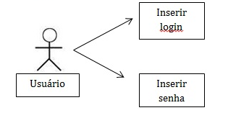

Entrar/Sair

##### Eletricidade

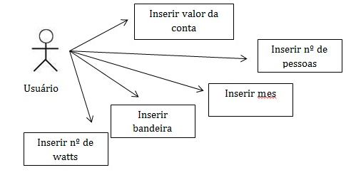

- Cadastrar

- Pesquisar

- Limpar

- Sair

- Excluir

##### Água

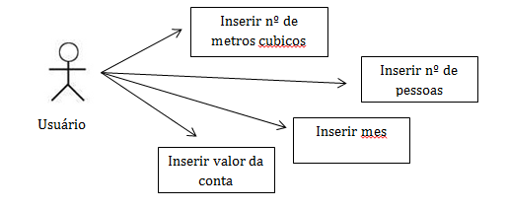

- Cadastrar

- Pesquisar

- Limpar

- Sair

- Excluir

##### Eletroeletrônicos

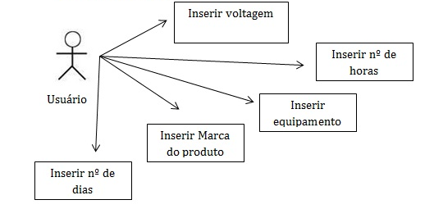

-Calcular

-Limpar

-Sair

#### Diagramas de classe

##### Logar

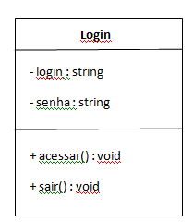

##### Eletricidade

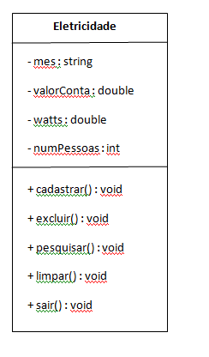

##### Água

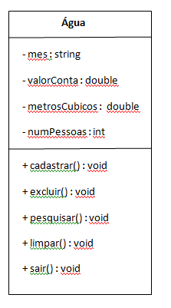

##### Eletroeletrônicos

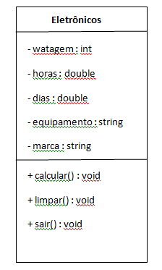

#### Fluxogramas

##### Logar

inicio

*login* , senha

Sim

Não

*Login* e senha

corretos?

*Login* e senha inválidos

Acesso ao sistema

fim

##### Menu principal

inicio

logar

Não

Sim

Sim

eletrônicos

Tela água

água

eletricidade

Tela eletricidade

eletricidade

Tela eletrônicos

Não

Não

Sim

fim

##### Eletricidade

inicio

A

Advertência

Bandeira vermelha ?

Aviso

Elogio

Bandeira amarela ?

Bandeira verde?

valorPessoa = wattsPessoa * 0.41

wattsPessoa = watts / numPessoas

mes, valorConta, watts, numPessoas

Não

Sim

Não

Sim

Não

Sim

B

wattsPessoa, valorPessoa

B

A

fim

##### Água

inicio

npessoas, mcúbicos, valconta.

liltros = (mcubicos* 1.000)

valpessoas = litros / npessoas

Não

Sim

Valpessoas ≤ a 3,3 mcubicos

?

“Você não está dentro dos padrões estabelecidos pela *ONU*”



“Você está dentro dos padrões estabelecidos pela *ONU*”

##### 

fim

##### Eletroeletrônicos

inicio

watagem, equipamento, marca, horas, dias, conta

valorKWH = (watagem * horas * dias) / 1000

valorReais = valorKWH * (conta / dias)

equipamento, marca, valorKWH, valorReais

fim

#### Descrição da estrutura do Banco de Dados

DROP DATABASE IF EXISTS aqualume; /* apaga o banco de dados */

CREATE DATABASE aqualume; /* cria o banco de dados */

USE aqualume; /* seleciona o banco de dados */

CREATE TABLE login( /* cria uma tabela */

Cod_Log SMALLINT AUTO_INCREMENT NOT NULL, /* atributos */

NomeUsu_Log VARCHAR(50) NOT NULL,

Senha_Log VARCHAR(50) NOT NULL,

Nome_Log VARCHAR(50) NOT NULL,

Email_Log VARCHAR(50) NOT NULL,

Sexo_Log VARCHAR(15) NOT NULL,

CPF_Log VARCHAR(16) NOT NULL,

DataNas_Log VARCHAR(16) NOT NULL,

CONSTRAINT Cod_Log PRIMARY KEY(Cod_Log)); /* chave primária */

INSERT INTO login(NomeUsu_Log, Senha_Log)

VALUES ('admin', 'admin'); /* insere valores em uma tabela */

CREATE TABLE cadastroele( /* cria uma tabela */

Cod_Ele SMALLINT AUTO_INCREMENT NOT NULL, /* atributos */

Valor_Ele DOUBLE NOT NULL,

Watts_Ele DOUBLE NOT NULL,

Mes_Ele VARCHAR(50) NOT NULL,

Npes_Ele INT NOT NULL,

wPes_Ele DOUBLE NOT NULL,

valorPes_Ele DOUBLE NOT NULL,

CONSTRAINT Cod_Ele PRIMARY KEY(Cod_Ele)); /* chave primária */

CREATE TABLE cadastroagua( /* cria uma tabela */

Cod_Agua SMALLINT AUTO_INCREMENT NOT NULL, /* atributos */

Valor_Agua DOUBLE NOT NULL,

Mes_Agua VARCHAR(50) NOT NULL,

Npes_Agua INT NOT NULL,

Nmetros_Agua DOUBLE NOT NULL,

valorPes_Agua DOUBLE NOT NULL,

CONSTRAINT Cod_Agua PRIMARY KEY(Cod_Agua)); /* chave primária */

### Descrição das Funcionalidades do Software

* Tela de *Login*

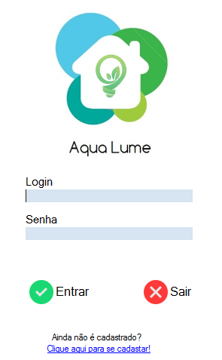

Tela inicial do *software*. O usuário deve inserir seu *login* e senha para que então possa acessar o sistema. A opção *clique aqui para se cadastrar* permite que um novo usuário possa se cadastrar e também usufruir do programa.

* Tela Cadastro de Usuário

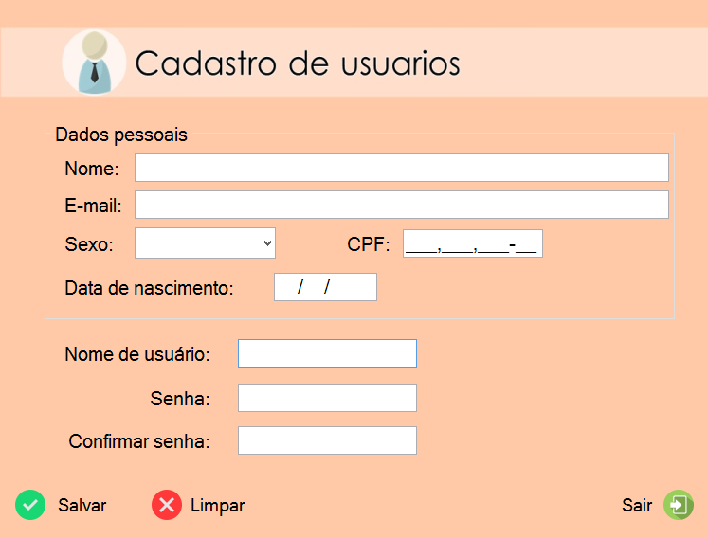

Nesta tela um novo usuário tem a possibilidade de se cadastrar para que possa acessar o *software* posteriormente.

* Tela de Carregamento



Tela de preparação do *software* para que os usuários possam acessar suas ferramentas.

* Tela de Menu

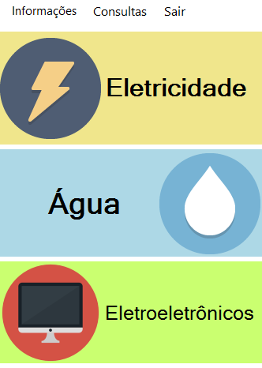

Essa tela apresenta todas as ferramentas do *software* para que o usuário possa escolher a que melhor condiz com sua necessidade.

* Caixa de Informações

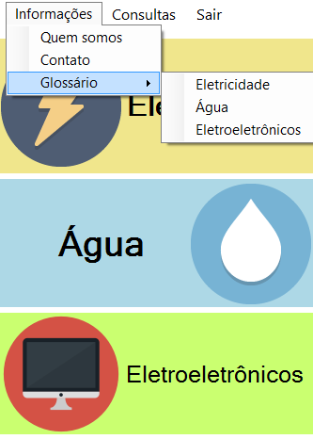

Essa aba abre as opções *quem somos, contato* e *glossário.*

* Tela Quem Somos

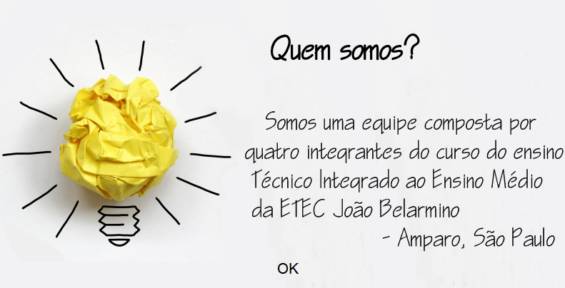

Dentro da aba *informações* a opção *quem somos* possibilita ao usuário conhecer os desenvolvedores do *software* e seus respectivos objetivos.

* Tela de Contato



Dentro da aba *informações* a opção *contato* torna visível o *e-mail* de contato para que os usuários possam estabelecer vínculos de comunicação com os desenvolvedores, assim como sugestões e críticas.

* Telas de Glossário

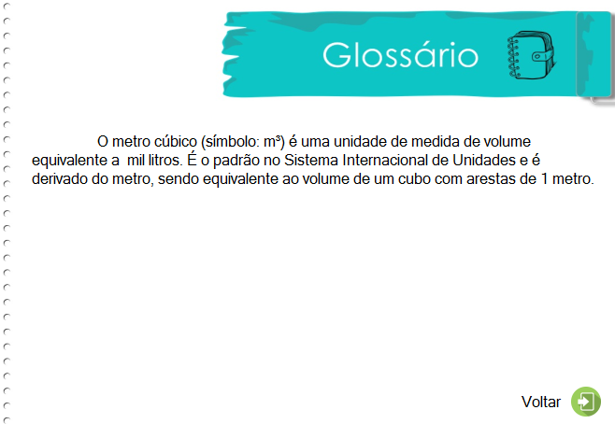

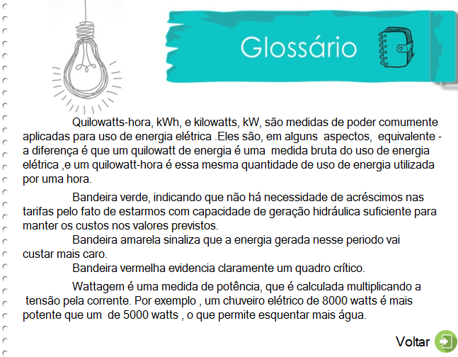

Dentro da aba *informações* a opção *glossário* abre mais três subdivisões: *glossário eletricidade*, com termos referentes às faturas de eletricidade, *glossário água,* com termos referentes às faturas de água e *glossário eletroeletrônicos*, com termos referentes ao consumo dos eletroeletrônicos.

* Caixa de Consultas

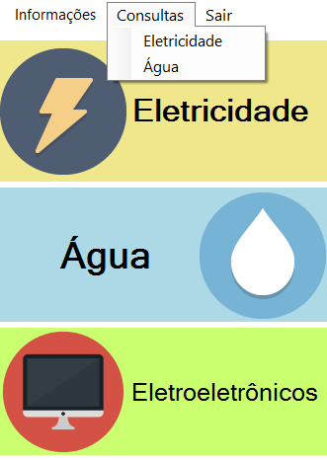

Esta aba abre duas novas opções: *consulta eletricidade,* para verificar os registros das faturas de eletricidade e *consulta água,* para verificar os registros das faturas de água.

* Tela de Consulta de Eletricidade

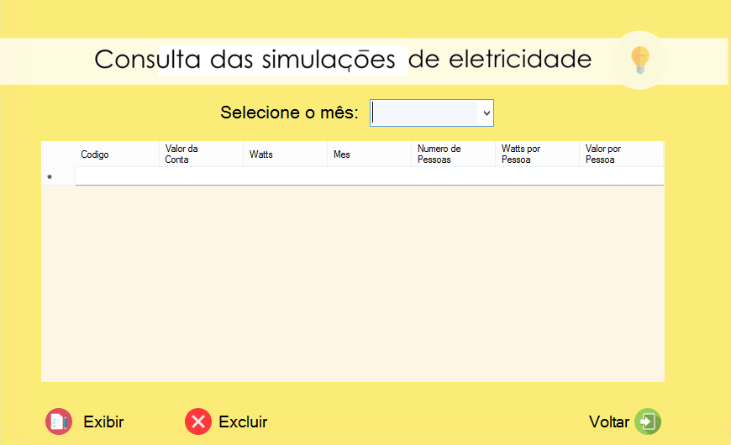

Nesta tela o usuário poderá consultar todos os registros das faturas de eletricidade de acordo com o mês selecionado, além disso, terá as opções de excluir o cadastro e voltar para o *menu principal.*

* Tela de Consulta de Água

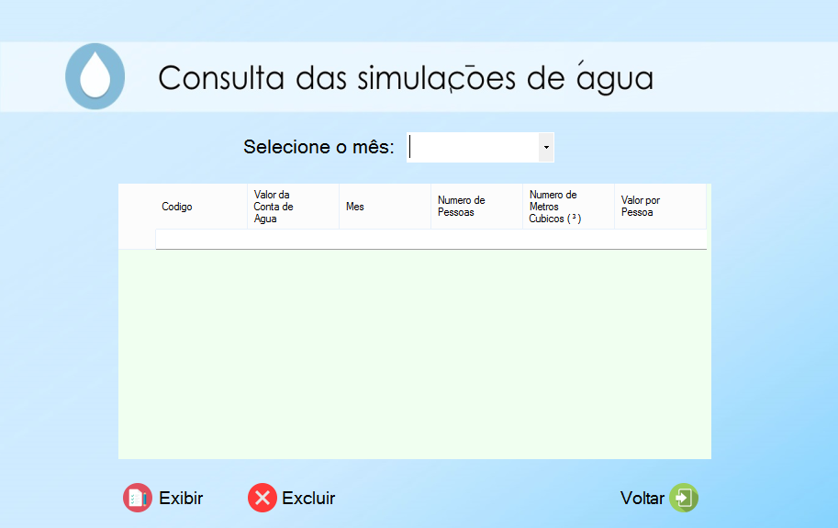

Nesta tela o usuário poderá consultar todos os registros das faturas de água de acordo com o mês selecionado, além disso, terá as opções de excluir o cadastro e voltar para o *menu principal.*

* Tela de Eletricidade

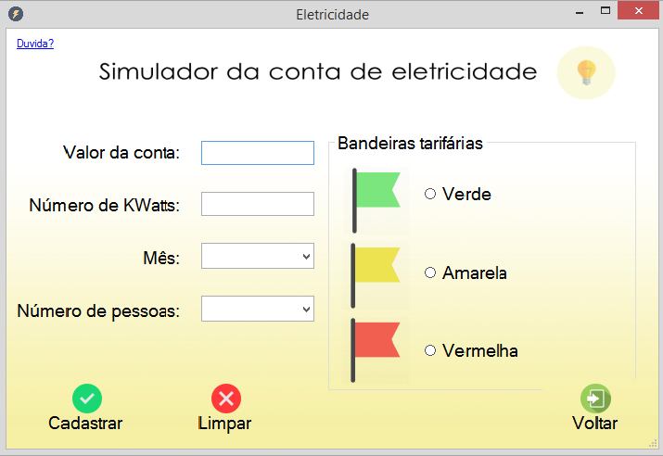

Nesta tela o usuário deve inserir os dados solicitados e em seguida escolher um dos botões logo abaixo. O botão *limpar* deixará todos os campos em branco, o botão *voltar* faz com que o usuário volte para a tela do *menu principal* e por fim o botão *calcular* irá gerar três caixas de texto informando o consumo individual mensal de energia elétrica na residência tanto em *quilowatts* por hora como em reais, se os valores gerados estão de acordo com os parâmetros mundiais estabelecidos pela *ONU* e por fim afirmando que os dados foram salvos, respectivamente. Além disso, haverá a possibilidade de verificar o significado de palavras desconhecidas referentes à eletricidade através do *link* *dúvidas.*

* Tela de Água

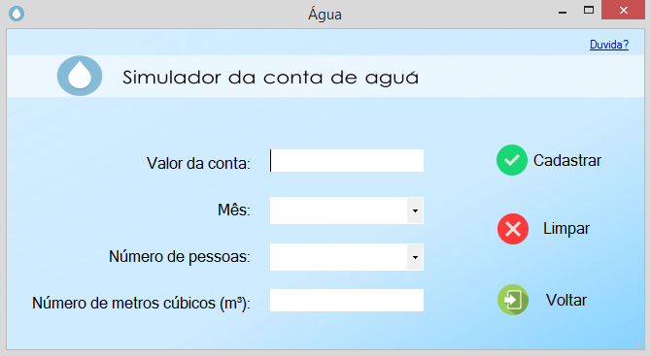

Nesta tela o usuário deve inserir os dados solicitados e em seguida escolher um dos botões logo abaixo. O botão *limpar* deixará todos os campos em branco, o botão *voltar* faz com que o usuário volte para a tela do *menu principal* e por fim o botão *calcular* irá gerar três caixas de texto informando o consumo individual mensal de água na residência em litros, se os valores gerados estão de acordo com os parâmetros mundiais estabelecidos pela *ONU* e por fim afirmando que os dados foram salvos, respectivamente. Além disso, haverá a possibilidade de verificar o significado de palavras desconhecidas referentes à água através do *link* *dúvidas.*

* Tela de Eletroeletrônicos

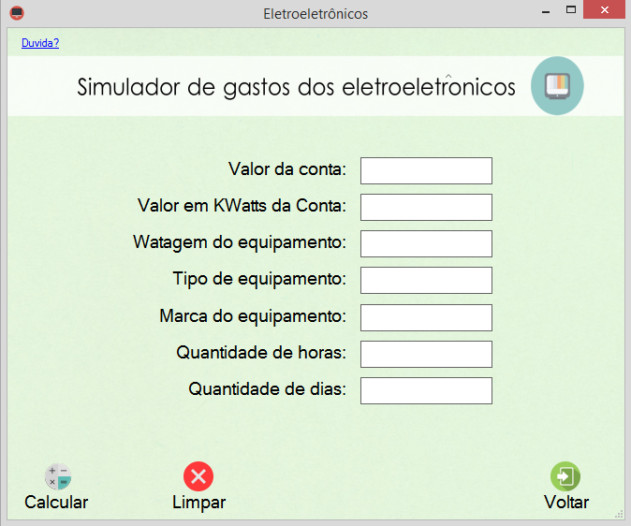

Nesta tela o usuário deve inserir os dados solicitados e em seguida escolher um dos botões logo abaixo. O botão *limpar* deixará todos os campos em branco, o botão *voltar* faz com que o usuário volte para a tela do *menu principal* e por fim o botão *calcular* irá gerar uma caixa de texto informando o consumo aproximado daquele eletroeletrônico de acordo com a região de habitação do usuário (ex.: Sudeste) e sua fatura mensal de eletricidade. Além disso, haverá a possibilidade de verificar o significado de palavras desconhecidas referentes ao consumo dos eletroeletrônicos através do *link* *dúvidas.*

1. **CONCLUSÃO**

Ao findar este trabalho concluiu-se que a falta de informação ou a complexidade de um mecanismo pode ser o causador da falta de consciência e uma barreira para a administração de gastos monetários ou de recursos naturais, principalmente quando a sociedade se encontra em situação de crise e racionamento.

Observou-se através de pesquisas e de entrevistas com diversos grupos de pessoas de conhecimentos variados a abrangência do sistema, e a sua eficiência no atendimento das necessidades de usuários leigos, de nível técnico ou até mesmo superior, ou seja, dos cidadãos de maneira geral, sempre visando praticidade, simplicidade e adaptabilidade no uso das ferramentas e execução dos processos.

Conforme avaliado verificou-se a necessidade de colaborar com os problemas ligados ao meio ambiente que afligem aos seres humanos através de recursos acessíveis e que possam ser disponibilizados à sociedade sem qualquer indício de dificuldade que leve ao surgimento de dúvidas e complexidade nas soluções.

O processo de desenvolvimento do projeto foi marcado por longos períodos de avaliação e busca por temas que trouxessem benefícios à sociedade ao mesmo passo que também estivesse ligado a importância de preservar e conscientizar a respeito do consumo dos recursos naturais. Inicialmente o grupo encontrou dificuldades e incertezas em relação aos propósitos do *software* por ser um tema de certa forma desconhecido por parte dos usuários, mas com o passar dos meses concretizou-se a ideia de eficiência e utilidade do sistema na vida das pessoas.

Este *software* teve grande importância não só na vida acadêmica dos integrantes do grupo, mas também na vida pessoal de cada um, já que proporcionou a oportunidade de conhecer profundamente as faturas de água e energia elétrica, despertando um senso de economia, repensando atitudes e mudando formas de agir.

Sendo assim o desenvolvimento deste *software* teve por objetivo trazer informações aos clientes para que estes possam acompanhar seus gastos e entender os parâmetros usados para a cobrança dos mesmos, promovendo a conscientização da população e um senso crítico e sustentável.

# GLOSSÁRIO

* *Albert Einstein*
* Definição 1 – físico e matemático nascido na Alemanha reconhecido mundialmente.
* Definição 2 – ganhador do prêmio *Nobel* de 1921 por conta da teoria do Efeito Fotoelétrico.
* *Brainstorm*
* Definição 1 – atividade desenvolvida para explorar a potencialidade criativa de um indivíduo ou de um grupo com dinamismo. É traduzido como *tempestade cerebral* ou *tempestade de ideias* do inglês para o português.
* Definição 2 – dinâmica de grupo para definição de requisitos pré-determinantes de projetos.
* *Csharp*
* Definição 1 – linguagem de programação orientada a objetos, fortemente tipada, desenvolvida pela Microsoft como parte da plataforma .NET. Pode também ser grafada como C# ou C Sharp.
* Definição 2 – substantivo próprio.
* *Dual Core*
* Definição 1 – processadores que possuem dois núcleos e dupla quantia de memória interna.
* *E-mail*
* Definição 1 – sinônimo de Correio Eletrônico.
* Definição 2 – substantivo masculino.
* Definição 3 – serviço disponível na *Internet* que possibilita o recebimento e o envio de mensagens.
* *Hardware*
* Definição 1 – substantivo masculino.
* Definição 2 – qualquer utensílio metálico, como ferramentas, fechaduras, dobradiças, talheres etc.
* Definição 3 – equipamento mecânico necessário para realização de uma determinada atividade.
* *Internet*
* Definição 1 – rede de computadores dispersos por todo o planeta que trocam dados e mensagens utilizando um protocolo comum, unindo usuários particulares, entidades de pesquisa, órgãos culturais, institutos militares, bibliotecas e empresas de toda envergadura.
* Definição 2 – substantivo feminino.
* *Quilowatts*
* Definição 1 – medida da energia elétrica consumida por um aparelho durante um determinado período de funcionamento.
* Definição 2 – substantivo masculino.
* *Link*
* Definição 1 – substantivo masculino.
* Definição 2 – elemento formado por um trecho de texto em destaque que, ao ser acionado, provoca a exibição de um novo documento ou informação.
* *Nobel*
* Definição 1 – substantivo masculino.
* Definição 2 – prêmio atribuído por uma fundação a pessoas que se distinguem em algumas áreas científicas, artísticas ou sociais.
* *Login*
* Definição 1 – termo inglês utilizado no âmbito da informática e que significa ter acesso a uma conta de um sistema informatizado;
* Definição 2 – entrar no registro ou no contexto de uma tecnologia para aceder uma base de dados.
* *Multi Core*
* Definição 1 – processadores que são compostos por mais de um núcleo.
* Definição 2 – tendência de substituição dos processadores *Dual Core.*
* *MySql*
* Definição 1 – sistema gerenciador de banco de dados relacional de código aberto usado na maioria das aplicações gratuitas para gerir suas bases de dados.
* Definição 2 – linguagem popular para inserir, acessar e gerenciar o conteúdo armazenado num banco de dados.
* *ONU*
* Definição 1 – abreviação para o termo Organização das Nações Unidas.
* Definição 2 – organização internacional com o objetivo de facilitar a cooperação em termos de direito e segurança internacional, desenvolvimento econômico, progresso social, direitos humanos e da paz mundial.
* *Software*
* Definição 1 – conjunto de componentes lógicos de um computador ou sistema de processamento de dados;
* Definição 2 – todo programa armazenado em discos ou circuitos integrados de computador;
* Definição 3 – substantivo masculino.
* *Windows XP*
* Definição 1 – família de sistemas operacionais de 32 e 64-bits produzido pela Microsoft, para uso em computadores pessoais como um todo.
* Definição 2 – substantivo próprio.

# REFERÊNCIAS

Energia, C. (06 de Fevereiro de 2015). *Serviços Online CPFL*. Acesso em 20 de Março de 2015, disponível em CPFL Energia: http://servicosonline.cpfl.com.br/servicosonline/taxasetarifas/taxasetarifas.aspx

LEITE, N. F. (07 de Maio de 2014). *ABRADEE*. Acesso em 12 de Março de 2015, disponível em ABRADEE: http://www.abradee.com.br/imprensa/artigos-e-releases/1055-bandeiras-tarifarias-o-uso-inteligente-da-energia-eletrica-artigo-nelson-f-leite-correio-braziliense

Ltda, E. M. (25 de Junho de 2012). *Eficiência Máxima*. Acesso em 12 de Março de 2015, disponível em Eficiência Máxima: http://www.eficienciamaxima.com.br/como-calcular-o-consumo-de-energia-eletrica/

ME, C. A. (07 de Janeiro de 2014). *Cerro Azul*. Acesso em 15 de Março de 2015, disponível em Cerro Azul Materiais Elétricos: http://cerroazulme.com.br/blog/mitos-economia-energia-eletrica/

Sebrae, E. e. (08 de Janeiro de 2013). *Brasil.gov*. Acesso em 11 de Março de 2015, disponível em Portal Brasil: http://www.brasil.gov.br/ciencia-e-tecnologia/2013/01/software-permite-que-empresas-diminuam-o-consumo-de-energia

Sul, P. U. (2010). *Manual Use.* Porto Alegre: ASPLAM.

André Luiz N. G. Manzano, M. I. (2008). *TCC - Trabalho de Conlusão de Curso Utilizando o Microsoft Office Word 2007.* São Paulo: Érica Ltda

# APÊNDICES

## Apêndice 1 – Definição do tema

**PLANEJAMENTO E DESENVOLVIMENTO DO TRABALHO DE CONCLUSÃO DE CURSO (TCC) EM INFORMÁTICA**

|  |  |  |  |  |
| --- | --- | --- | --- | --- |
| **GRUPO** | **ATIVIDADE** | **DATA** | | |
| 01 | DEFINICAÇÃO DO TEMA/PROJETO DO TCC | 02 | 04 | 2015 |

**TEMA**

|  |
| --- |
| Controle dos Gastos de Água e Eletricidade |

**OBJETIVO (O que?)** - ***Descrição de forma geral qual é a finalidade do projeto.***

|  |
| --- |
| O programa busca calcular se os gastos de energia elétrica e de água mensais estão de acordo com o número de pessoas de determinada residência, além do custo em reais que cada eletrodoméstico consome. O software também fornecerá informações sobre os serviços acima mencionados a fim de conscientizar a população em relação aos valores a serem desembolsados no final de cada mês. A aplicação será destinada aos cidadãos de maneira geral, mais especificamente àqueles que se interessam pela economia de água e eletricidade. |

**JUSTIFICATIVA (Por quê?)** – ***Por que é importante o desenvolvimento do projeto? Quais os benefícios que trarão para os usuários? Qual o diferencial dos softwares similares já existentes?***

|  |
| --- |
| Devido à escassez de recursos naturais o software visará conscientizar a população sobre o consumo de água e energia, além do gasto em reais de cada eletrodoméstico. O programa facilitará os cálculos a serem realizados e permitirá uma visão mais específica sobre tudo aquilo que está embutido nas contas de água e eletricidade, a fim de facilitar o entendimento das faturas pelo consumidor. |

**USUÁRIOS (Quem? )** ***Quem serão os usuários do software(perfil)? Qual é o segmento de mercado?***

|  |
| --- |
| As alunas Vitória, Letícia e Sthéfane serão responsáveis pelas pesquisas, pelos levantamentos e estruturação dos requisitos até então coletados. Já o aluno Paulo ficará a cargo da programação com o auxilio da aluna Sthéfane. Mas vale ressaltar que todos os integrantes trabalharão como um todo. |

**PLANEJAMENTO DE TEMPO (Quando?)** - ***Descrever as Etapas do Planejamento e Desenvolvimento do Projeto.***

|  |
| --- |
| O primeiro semestre de 2.015 será destinado às pesquisas e ao levantamento de requisitos necessários ao desenvolvimento do projeto. No segundo semestre a equipe se dedicará à codificação do software e à elaboração das demais documentações necessárias. |

|  |  |  |  |  |
| --- | --- | --- | --- | --- |
| **ETAPAS** | **ATIVIDADE** | **RESPONSÁVEL** | **DE** | **ATÉ** |
| LEVANTAMENTOS DE REQUISITOS | Entrevistas estruturada e não estruturada | Sthéfane Alves da Cunha e Letícia de Abreu | 30/03/2015 | 31/03/2015 |
| ARQUITETURA E PROJETO | Elaboração de Fluxogramas e demais diagramas da UML | Todos os integrantes da equipe | Abril | Maio |
| PROTOTIPAÇÃO | Elaboração das telas e início da codificação do projeto | Todos os integrantes da equipe | Maio | Junho |
| VALIDAÇÃO DO PROJETO | Apresentação do protótipo aos usuários para validação | Vitória Freitas e Letícia de Abreu | Início de Junho | Meio de Junho |
| DESENVOLVIMENTO | Codificação do projeto em linguagem de programação | Paulo Henrique e Sthéfane Alves da Cunha | Ainda em Junho | Agosto |
| TESTES | Verificação com usuários para ver se o software atende às suas expectativas | Todos os integrantes da equipe | Final de Agosto | Início de Setembro |
| IMPLANTAÇÃO | O software por fim será instalado nas máquinas dos usuários | Todos os integrantes da equipe | Meio de Setembro | Final de Setembro |

**LOCAL (Onde ?) *Onde o software será instalado*?**

|  |
| --- |
| O primeiro semestre de 2.015 será destinado às pesquisas e ao levantamento de requisitos necessários ao desenvolvimento do projeto. No segundo semestre a equipe se dedicará à codificação do software e à elaboração das demais documentações necessárias. |

**EXECUÇÃO (Como?) *Como os objetivos do projeto serão atendidos?***

|  |
| --- |
| O software possuirá uma tela de login e senha para maior segurança a pedido dos usuários já entrevistados. Logo em seguida haverá um menu principal com todas as opções disponíveis na aplicação. Uma delas é o cálculo e a confirmação do gasto excessivo ou adequado de energia à quantidade de pessoas na residência e o mesmo ocorrerá na segunda opção, só que agora com a conta de água. Por fim o usuário poderá se informar sobre o consumo em reais mensal de cada um dos seus eletrodomésticos e eletrônicos. Haverá também a disponibilização de informações adicionais sobre a própria eletricidade e água. |

**CUSTOS (Quanto?) – *Descrever os custos previstos para o desenvolvimento do projeto.***

|  |
| --- |
| Os custos até agora identificados se referem à impressão de papéis para eventuais pesquisas, atividades e documentação. |

## Apêndice 2 – Brainstorm

**PLANEJAMENTO E DESENVOLVIMENTO DO TRABALHO DE CONCLUSÃO DE CURSO (TCC) EM INFORMÁTICA**

|  |  |  |  |  |
| --- | --- | --- | --- | --- |
| **GRUPO** | **ATIVIDADE** | **DATA** | | |
| 01 | TEMPESTADE DE IDÉIAS (*BRAINSTORM*) | 06 | 03 | 2015 |

LUZ, ENERGIA, ÁGUA, BONITO, CÁLCULO, ANIMADO, NATUREZA, TRANQUILO, ENTENDÍVEL, CONSCIENTIZAÇÃO, SIMPLES, MEIO AMBIENTE, INTERATIVIDADE, INFORMAÇÕES, COMPROMISSO, INOVAÇÃO, PRATICIDADE, SEGURANÇA, PRÁTICO, DIRETO, BOTÕES, VALORES, MODERNO, ENTRADA, MARCANTE, DISPONÍVEL, EFICIENTE, PREOCUPAÇÃO, ECONOMIA, SOCIEDADE, AJUDA, RECURSOS NATURAIS, INTERFACE, FATO, CORES, PATROCÍNIO, LOGOTIPO, ARTE, BALÕES, TORNEIRA, DINHEIRO, RELATÓRIOS, DIVERSÃO, DESCONTRAÇÃO, IMPRESSIONANTE, PAZ, EXPLICAÇÕES, DADOS, DICAS, ATRATIVO, GRÁFICOS, REALIDADE, NOTÍCIAS, HOMEM, CONSEQUÊNCIAS, DESCUIDO, REFLORESTAMENTO, DIÁLOGO, FUTURO, FÁCIL, DEMOCRACIA, POLÍTICA, RESPEITO, DISCIPLINA, OPÇÕES.

**SÍNTESE DO *BRAINSTORM***

*-* Cálculo do gasto de água e energia;

- Comparação de gastos mensais;

- Ajuda na economia;

- Dicas de conscientização;

- Praticidade, utilidade, facilidade;

- Economia dos recursos naturais;

- Preocupação com o meio ambiente;

- Gasto individual dos eletrodomésticos;

- Mitos e verdade sobre a energia elétrica e água;

- Estímulo ao cuidado da humanidade com a natureza.

## Apêndice 3 – Entrevista não estruturada 1

**PLANEJAMENTO E DESENVOLVIMENTO DO TRABALHO DE CONCLUSÃO DE CURSO (TCC) EM INFORMÁTICA**

|  |  |  |  |  |
| --- | --- | --- | --- | --- |
| **GRUPO** | **ATIVIDADE** | **DATA** | | |
| 01 | ENTREVISTA NÃO ESTRUTURADA (ABERTA) |  |  |  |

**OBJETIVO DA ENTREVISTA**

|  |
| --- |
| Obter o ponto de vista de um especialista da área e sua opinião referente aos componentes já pré-estabelecidos do software a ser desenvolvido ,além de conhecer mais a fundo o tema escolhido e suas vertentes . |

|  |  |  |  |  |  |
| --- | --- | --- | --- | --- | --- |
| **LOCAL** | **Data** | | | **Hora** | |
| ETEC JOÃO BELARMINO – Sala de coordenação | 31 | 03 | 2015 | 21 | 00 |

**ALUNO ENTREVISTADOR**

|  |
| --- |
| Letícia de Abreu |

**ENTREVISTADO**

|  |  |
| --- | --- |
| Gustavo Antônio Velho | |
| **Cargo** | **Descrição do Cargo** |
| Coordenador e professor dos cursos de ETIM – Eletrônica e Eletrotécnica | Ministrar aulas e desenvolver atividades relacionadas a coordenação dos alunos. |

**ORGANOGRAMA (Informe o nome completo e cargo de cada nível)**

Mara Ligia coordenadora (Pedagógica)

Everli (Professora e Coordenadora)

Gustavo Velho (Professor e Coordenador)

Alunos

Emerson (Professor)

**OUTROS PARTICIPANTES DA ENTREVISTA**

|  |  |
| --- | --- |
| **NOME** | **CARGO** |
| Sthéfane Alves da Cunha | Líder (escrivã na ocasião) |
|  |  |
|  |  |

**DESCRIÇÃO COMPLETA DOS FATOS TRATADOS E OPINIÕES DO ENTREVISTADO**

|  |
| --- |
| * Uso das bandeiras tarifárias * Estímulo a economia através de incentivos * Tema viável e condizente * Uso de impostos nacionais, estaduais e municipais * Utilização de recursos como: porcentagem e gráficos para facilitar a visualização dos resultados * Simulação do valor a ser desembolsado no final de cada mês * Conscientização da população * Buscar demais informações em fontes como o Procel * Focalizar em equipamentos como: Chuveiro, ar de condicionado, maquina de lavar roupa, maquina de lavar louça, ferro de passar roupa, micro-ondas e iluminação * Cronometragem do tempo gasto e o valor referente ao seu uso |

**PROBLEMAS DO NEGÓCIO LEVANTADOS DURANTE A ENTREVISTA**

|  |
| --- |
| * Dificuldade dos usuários em como reduzir as contas de energia e agua * Dificuldade da população em assimilar o gasto dos equipamentos elétricos com a quantidade de pessoas da casa e ou estabelecimento * Desatenção ao tempo médio gasto com a utilização de cada equipamento * Conhecimento limitado dos usuários com a relação ao tema tratado |

**RELAÇÃO DE ANEXOS (Relatórios, Diagramas, Documentos etc.)**

|  |
| --- |
| Rascunho das informações tratadas na entrevista. |

## Apêndice 4 – Entrevista não estruturada 2

**PLANEJAMENTO E DESENVOLVIMENTO DO TRABALHO DE CONCLUSÃO DE CURSO (TCC) EM INFORMÁTICA**

|  |  |  |  |  |
| --- | --- | --- | --- | --- |
| **GRUPO** | **ATIVIDADE** | **DATA** | | |
| 01 | ENTREVISTA NÃO ESTRUTURADA (ABERTA) | 08 | 04 | 2015 |

**OBJETIVO DA ENTREVISTA**

|  |
| --- |
| Recolher informações a respeito da economia de água e eletricidade nos dias atuais, assim como os problemas e dificuldades dos usuários encontrados no decorrer dos meses, a fim de elaborar uma solução adequada e acessível aos mesmos. |

|  |  |  |  |  |  |
| --- | --- | --- | --- | --- | --- |
| **LOCAL** | **Data** | | | **Hora** | |
| Cantina ETEC João Belarmino | 31 | 03 | 2015 | 20h | 30min |

**ALUNO ENTREVISTADOR**

|  |
| --- |
| Leticia de Abreu |

**ENTREVISTADO**

|  |  |
| --- | --- |
| Adeline de Moraes Gritti | |
| **Cargo** | **Descrição do Cargo** |
| Proprietária do Estabelecimento; Mãe de Família | Rege as Atividades Desenvolvidas no Estabelecimento. ; Cuida das  Atividades de Casa e da Família. |

**ORGANOGRAMA (Informe o nome completo e cargo de cada nível)**

Diretoria

Márcio (Atendente)

Adeline (Proprietária)

Fernanda

(Atendente)

Cláudia (Atendente)

**OUTROS PARTICIPANTES DA ENTREVISTA**

|  |  |
| --- | --- |
| **NOME** | **CARGO** |
| Sthéfane Alves da Cunha | Líder e escrivã |
|  |  |
|  |  |

**DESCRIÇÃO COMPLETA DOS FATOS TRATADOS E OPINIÕES DO ENTREVISTADO**

|  |
| --- |
| Busca por algo que seja simples e prático; Fornecimento de dicas de qualquer origem a fim de ampliar o aprendizado da sociedade com relação ao tema; Agilidade no processo executado; Preocupação da sociedade com o meio ambiente no atual momento; Abordar explicações referente as bandeiras tarifárias; Efetuação do cadastro dos meses anteriores; Uso de interface simples e não sobrecarregada; Satisfação dos usuários de acordo com o seu progresso nessa política de economia. |

**PROBLEMAS DO NEGÓCIO LEVANTADOS DURANTE A ENTREVISTA**

|  |
| --- |
| Acesso livre e instantâneo sem restrição (Recomendação de uso de login e senha); Atual dificuldade da população em administrar seus problemas financeiros; Preocupação dos usuários em como sanar os problemas ambientais dos dias de hoje; Difícil acesso a internet, dificultando o contato com as demais opções já ofertadas; Facilitação do acesso à informação; Incentivo a economia dos recursos naturais; Escassez de tempo para utilização de softwares complexos. |

**RELAÇÃO DE ANEXOS (Relatórios, Diagramas, Documentos etc.)**

|  |
| --- |
| Nenhum anexo. |

## Apêndice 5 – Fichamento bibliográfico 1

**PLANEJAMENTO E DESENVOLVIMENTO DO TRABALHO DE CONCLUSÃO DE CURSO (TCC) EM INFORMÁTICA**

|  |  |  |  |  |
| --- | --- | --- | --- | --- |
| **GRUPO** | **ATIVIDADE** | **DATA** | | |
| 01 | FICHAMENTO BIBLIOGRÁFICO ANALISE DE TEXTO PARA LEVANTAMENTO DE REQUISITOS | 28 | 04 | 2015 |

**TITULO DO TEXTO ANALIZADO**

|  |
| --- |
| Consumo consciente |

**AUTOR**

|  |
| --- |
| Corpo docente da UNIFESP – Universidade Federal do Estado de São Paulo |

**TIPO** **(livro, manual, site, blog, artigo cientifico (jornal, revista, internet) etc.)**

|  |
| --- |
| Site |

**Local: (indicar o local onde a obra encontra-se disponível, caso haja necessidade de realizar nova consulta)**

|  |
| --- |
| http://dgi.unifesp.br/ecounifesp/index.php?option=com_content&view=article&id=11:consumo-consciente&catid=2:ecodicas&Itemid=15 |

**RESUMO DO TEXTO ANALIZADO**

|  |
| --- |
| O artigo presente no site citado acima refere-se a conscientização dos cidadãos para com o uso da água e da eletricidade nos atuais momentos de racionamento.  Os autores do referente texto frisaram atitudes pelo qual as pessoas podem reduzir o seu consumo de eletricidade e reservas hídricas, além de explicitar o porquê daquilo e seus benefícios para todos. |

**CONTEÚDO TRATADO**

|  |
| --- |
| **Consumo consciente**  O consumo é uma prática que fazemos constantemente no nosso dia a dia. Consumimos água para escovar os dentes, energia elétrica para tomar banho, alimentos para nos mantermos saudáveis, combustível para nos locomover e outros recursos, que são essenciais para nossa vida. Mas nós, consumidores, podemos optar pela adoção de atitudes que evitem o desperdício ou o gasto desnecessário de um material, utilizando assim os recursos de forma sustentável. O consumidor consciente, já no ato da compra, deve decidir o que consumir, por que consumir, como consumir e de quem consumir. Ele deve buscar o equilíbrio entre a satisfação pessoal e a sustentabilidade global. Deve refletir a respeito de seus atos de consumo e como eles irão repercutir não só sobre si, mas em suas relações sociais, na economia e na natureza. Algumas ações para o consumo consciente:  **Economize papel:** Procure usar os dois lados do papel, produto que exige grande quantidade de água e de energia para ser produzido. Antes de imprimir um documento, revise-o com cuidado, para não gastar papel e tinta à toa. Reutilize envelopes.  **Compre somente o necessário:** Para combater o excesso de lixo é preciso combater o excesso de luxo. Evite fazer compras por impulso, não consuma além de suas possibilidades para não desperdiçar. Planeje bem antes de ir ao mercado e evite comprar grandes volumes para estoque. Quanto menos você comprar, menos vai jogar fora.  **Evite mercadorias com muitas embalagens:** Quanto mais embalado o produto, maior a quantidade de lixo que será gerada. Por exemplo, se sua família é grande, compre as bebidas nas embalagens maiores. Quando for possível comprar embalagens retornáveis de refrigerante, dê preferência a compra, evitando as embalagens descartáveis.  **Dê preferência ao refil:** As embalagens de refis geralmente utilizam menos matéria-prima para sua fabricação, por serem mais simples, terem menos componentes. Dando preferência a produtos que oferecem a opção de refil, diminuímos a pressão por recursos naturais e energia para a produção de novas embalagens. É interessante avaliar, no entanto, o material de que é feita a embalagem-refil, buscando sempre embalagens recicláveis ou feitas de material reciclado.  **Leve sua própria sacola ao fazer compras:** Usando sua própria sacola de pano, você deixa de usar, e, posteriormente, descartar vários sacos plásticos. Quando não for possível, encha a sacola plástica para reduzir a quantidade delas que você leva para casa e que irão parar no lixo. Este tipo de saco, demora cerca de 450 anos para se decompor.  **Cuidado ao manipular os alimentos:** Na hora de comprar frutas, verduras e legumes, escolha com os olhos. Tocar os alimentos reduz a sua vida útil. Pegue o alimento somente depois de decidir o que vai levar. Assim, o produto será preservado por mais tempo.  **Evite o desperdício de alimentos:** Varie o cardápio. Talos, folhas, sementes e cascas têm grande valor nutritivo e podem ser utilizados em diversas receitas.  **Instale torneiras com sensores automáticos:** Troque as torneiras por aquelas com sensores de funcionamento automático, que só abrem quando as mãos se aproximam delas. É possível economizar até 40% de água.  **Economize água ao lavar a louça:** Enquanto ensaboar a louça, feche a torneira. Abra somente para o enxágüe. 15 minutos de torneira aberta gasta em média 240 litros de água. Uma opção para economizar é utilizar uma bacia cheia de água para ensaboar a louça.  **Confira o seu relógio de água (hidrômetro):** Verifique se há algum vazamento em torneiras ou em aparelhos que usam água. Para mais informações, procure as orientações do Programa de Uso Racional de Água (PURA) da Sabesp.  **Adote a carona solidária:** Deixe seu carro em casa pelo menos uma vez na semana. Os automóveis lançam no ar dióxido de carbono (CO2), monóxido de carbono (CO), e óxido de nitrogênio (NOx). Esses gases causam problemas de saúde na população, principalmente crianças e idosos, pois reduzem a capacidade do sangue de transportar oxigênio, além de causar irritação nos olhos e nariz. O dióxido de carbono é o principal poluente causador do efeito estufa.  **Utilize mais a bicicleta:** Em algumas estações do metrô de São Paulo já existe um serviço de aluguel de bicicletas. Pretende-se incentivar a população a utilizá-la como meio de transporte alternativo para seu deslocamento, além de atividades de lazer.  **Exerça sua cidadania e cobre providências dos governantes:** Procure saber como as autoridades de sua cidade tratam o problema do lixo, incentivando e ampliando a coleta seletiva para todas as regiões. Os governantes devem investir na ampliação dos corredores para o transporte público, em melhorias nos serviços de ônibus, trens e metrôs, além do estabelecimento de metas para o nível de poluição com monitoramento contínuo dos resultados obtidos e da redução dos impactos pelo menor uso dos carros. Colabore para não sujar a cidade, não jogue lixo nas ruas. Recuse folhetos de propagandas que não forem de seu interesse.  **Incentivo para o desenvolvimento de tecnologias mais limpas:** É necessário o investimento de empresas e dos governos em novas tecnologias, mais limpas e sustentáveis. Assim, é possível diminuir a geração de resíduos durante a montagem, na manutenção (troca de peças) e também do descarte final dos materiais. As empresas que reduzirem o impacto gerado pelo produto, poderiam ser beneficiadas pelo poder público de alguma forma.  **Gaste menos combustível com o carro:** Faça sempre a manutenção geral, mantendo o motor bem regulado. Motor desregulado consome mais combustível e polui muito mais o ar. Verifique também velas e filtros de ar e de óleo. Andar com o ar condicionado ligado pode consumir até 5% a mais de combustível. Respeite a capacidade de carga máxima de seu veículo. Quanto maior a carga, maior o consumo e o desgaste geral. Nas estradas, mantenha uma velocidade média entre 80 a 110 km/h. Velocidades variando ou muito altas consomem mais combustível. Pneus com baixa calibração ou desalinhados implicam em um gasto muito maior de combustível.  **Prefira equipamentos com selo Procel:** Ao comprar lâmpadas ou eletrodomésticos, procure os que tenham o selo Procel (Programa de Conservação de Energia Elétrica).Este selo garante que aquele produto está entre os mais eficientes do mercado, ou seja, gasta menos energia do que produtos semelhantes que não tenham o selo. A etiqueta exibida em vários eletrodomésticos como geladeiras, freezers, chuveiros ou máquinas de lavar roupas, mostra qual o consumo de eletricidade daquele aparelho e seu grau de eficiência energética, que vai de A (mais eficiente) a G (menos eficiente).  http://dgi.unifesp.br/ecounifesp/imagens/procel_selo_1.jpghttp://dgi.unifesp.br/ecounifesp/imagens/procel_selo_2.jpg  **Ilumine sua casa sem desperdício:** Evite lâmpadas incandescentes. Elas custam menos, mas são as mais ineficientes. Uma lâmpada fluorescente compacta de 20W ilumina mais do que uma incandescente de 60W, e pode durar até 10 vezes mais.Evite pintar as paredes internas com cores escuras, pois elas exigem lâmpadas mais potentes. Evite acender lâmpadas durante o dia. Aproveite ao máximo a claridade. Apague as luzes dos ambientes em que não há ninguém, pois esse é um gasto totalmente desnecessário.  **Use o ar condicionado com moderação:** Os aparelhos de ar condicionado é um dos maiores consumidores de energia elétrica. Para manter sua casa mais fresca no verão, veja algumas dicas: Deixe as janelas e portas do ambiente refrigerado fechadas e desligue o aparelho quando o ambiente estiver vazio. Feche janelas e cortinas do ambiente refrigerado, impedindo que o sol bata lá dentro, pois isso vai aumentar a temperatura interna e exigir mais trabalho do aparelho. Ao comprar, prefira um aparelho que tenha o selo Procel, pois são mais eficientes e gastam menos energia elétrica. Procure comprar um equipamento adequado para o ambiente em que será instalado, evitando o uso de um aparelho com muita potência (e que gasta mais energia) em um lugar pequeno. Mantenha os filtros sempre limpos, pois a sujeira prejudica a circulação de ar e exige que o motor trabalhe mais, aumentando o gasto de energia.  **Economize energia ao lavar e passar a roupa:** Quando utilizar a máquina de lavar roupas, economize água e energia lavando, de uma só vez, a quantidade máxima de roupa indicada pelo fabricante. Utilize a secadora com sua capacidade máxima, evitando o desperdício de energia elétrica. Não use o ferro elétrico nos horários em que outros aparelhos estejam ligados, pois ele sobrecarrega a rede elétrica. Passe primeiro as roupas delicadas, que precisam de menos calor. No final, depois de desligar o ferro, aproveite ainda seu calor para passar algumas roupas leves.  **Faça economia com a geladeira:** A geladeira é um dos grandes consumidores de energia elétrica em uma casa, pois fica ligada o tempo todo. Coloque a geladeira em local ventilado, longe do fogão. Verifique se a vedação das portas está funcionando bem. Nunca forre as prateleiras da geladeira com plásticos ou vidro, pois dificultam a passagem do ar e provocam aumento no consumo de energia. Não abarrote as prateleiras, deixe espaço entre os alimentos para facilitar a circulação de ar. Não guarde líquidos nem alimentos ainda quentes, pois o motor vai ter que trabalhar mais para resfriar o ambiente interno e, conseqüentemente, gastar mais energia. Não deixe a porta da geladeira aberta desnecessariamente nem por muito tempo. O ar frio sai e exigem mais trabalho do motor para baixar a temperatura interna novamente. Regule o termostato para que esfrie menos no inverno. Quando for viajar e ficar muito tempo fora, esvazie a geladeira e a desligue da tomada. Ao comprar geladeiras e freezers, prefira os que têm o selo Procel, pois são os mais eficientes e consomem menos energia.  **Separe corretamente o lixo para reciclagem:** O consumidor só participa do primeiro passo da reciclagem, que é a separação do lixo. Mas se ele não o fizer corretamente, dificultará todo o resto do processo. A forma mais simples de separar é isolar o lixo seco (embalagens, papéis, revistas, jornais...) do molhado (restos orgânicos como cascas de frutas, talos de verduras). Um material reciclável (uma embalagem de plástico, por exemplo), em contato com contaminantes (óleos, graxas, colantes, solventes, etc.) deixa de ser reciclável, devido a dificuldade de limpeza do material para remoção desses contaminantes. Portanto, a correta separação dos materiais é essencial para que o processo de reciclagem seja bem sucedido.  **Não jogue no lixo o que você pode doar:** Ao invés de jogar roupas, livros, móveis, brinquedos e outras coisas que não tenham mais utilidade para você, doe estes itens para entidades beneficentes, para lojas como brechós e sebos ou para alguém que poderia usá-las. |

## Apêndice 6 – Fichamento bibliográfico 2

**PLANEJAMENTO E DESENVOLVIMENTO DO TRABALHO DE CONCLUSÃO DE CURSO (TCC) EM INFORMÁTICA**

|  |  |  |  |  |
| --- | --- | --- | --- | --- |
| **GRUPO** | **ATIVIDADE** | **DATA** | | |
| 01 | FICHAMENTO BIBLIOGRÁFICO SOBRE O TEMA DO TCC ESCOLHIDO | 11 | 03 | 2015 |

**TITULO DA OBRA**

|  |
| --- |
| USE – Uso sustentável da energia: manual de economia de energia |

**AUTOR**

|  |
| --- |
| Pontifícia Universidade Católica do Rio Grande do Sul |

**TIPO (livro, manual, site, blog, artigo cientifico (jornal, revista, internet) etc.)**

|  |
| --- |
| Arquivo em pdf. |

**Local: (indicar o local onde a obra encontra-se disponível, caso haja necessidade de realizar nova consulta)**

|  |
| --- |
| http://www.pucrs.br/biblioteca/manualuse.pdf |

**RESUMO DO CONTEÚDO RELATIVO AO TEMA**

|  |
| --- |
| O autor busca em sua obra apresentar o quão forte é o impacto da ação humana sob a natureza, além de induzir as pessoas a economizar recursos naturais através da economia de gastos monetários, assim despertando a conscientização de que o planeta não é uma fonte inesgotável de recursos naturais. Na obra também são fornecidos cálculos que ilustram a quantidade de energia e dinheiro gastos com cada eletrodoméstico e o que pode ser feito para melhorar a situação. |

## Apêndice 7 – Software similar

**PLANEJAMENTO E DESENVOLVIMENTO DO TRABALHO DE CONCLUSÃO DE CURSO (TCC) EM INFORMÁTICA**

|  |  |  |  |  |
| --- | --- | --- | --- | --- |
| **GRUPO** | **ATIVIDADE** | **DATA** | | |
| 1 | SOFTWARE SIMILIAR | 11 | 03 | 2015 |

|  |  |
| --- | --- |
| **Nome do Software** | AVALIE |
| **Versão** | Não Especificado |
| **Desenvolvedor** | Eletrobras; Procel; SEBRAE |
| **Plataforma S.O.** | Não há Restrição |
| **Banco de Dados** | Não Especificado |
| **\*Obs.\*** | Tentamos entra em contato, ninguém respondeu. E o serviço apenas requer acesso à rede. |

**Objetivo do Software**

|  |
| --- |
| O Avalie permite que os empresários planejem melhor os seus gastos e identifiquem potenciais de conservação de energia, o que aumentará a produtividade e a competitividade das empresas. |

**Principais Funcionalidades**

|  |
| --- |
| 1. Planejamento de Gastos. |
| 1. Redução do desperdício de água e eletricidade. |
| 1. Estimular a competitividade entre empresas. |
| 1. Conscientizar sobre o desperdício e uso demasiado de água e energia. |
| 1. Economia de Capital. |
| 1. Aumento da Produtividade. |

**Recursos de Segurança**

|  |
| --- |
| Cadastro da empresa no sistema SEBRAE, informando o CPF do responsável e a senha de acesso. |

**Parecer do Grupo sobre o Software**

|  |
| --- |
| Em nosso parecer o software em questão é complexo e restrito a empresas que buscam diminuir gastos e aumentar sua produtividade, focalizando a preocupação com o meio ambiente. |

|  |  |
| --- | --- |
| **Fonte de Pesquisa (site)** | **Data e Hora da Pesquisa** |
| http://www.brasil.gov.br/ciencia-e-tecnologia/2013/01/software-permite-que-empresas-diminuam-o-consumo-de-energia | 11/03/2015  11h 56min |

# ANEXOS

Anexo 1 – Conta de Energia.

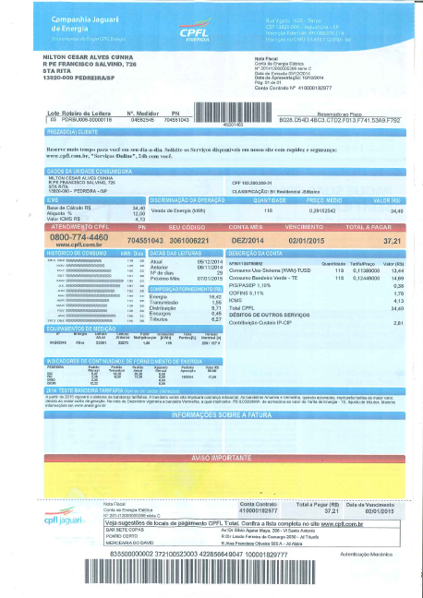

Anexo 2 – Conta de Água.

